Министерство образования и науки Республики Башкортостан
ГАУ ДО «Центр развития талантов «Аврора»»

Конкурс исследовательских работ в рамках Малой академии наук

школьников Республики Башкортостан

Направление: «Математика, информатика»

Вирус – объект математического исследования

Ахметдинов Давид Олегович,
Саратов Алексей Александрович
учащихся 5 класса
МОБУ СОШ №2 с.Кармаскалы муниципального района Кармаскалинский район Республики Башкортостан

Научный руководитель: Габитова Светлана Александровна,
учитель математики,
МОБУ СОШ №2 с.Кармаскалы муниципального района Кармаскалинский район Республики Башкортостан

г. Уфа 2021 год
Содержание

1. Введение. ………………………………………………………………………3
2. Глава 1. Теоретическая часть…………… …………………………….……...4
1.1 Виды и форма вирусов………………………………………………….........4
1.2 Расположение вирусов в пространстве………………………………..…....5
3. Глава 2. Практическая часть…………………………………………………..6
2.1. Исследование роста численности вирусов……………….…………….…....6
2.2. Исследование скорости распространения вирусного заболевания……….6
2.3. Как сохранить спокойствие и справиться со стрессом, находясь на карантине?................................................................................................................8
4. Опрос. …………………………………………………………………………..9
5. Заключение ………………………………………….………………………....9
6. Литература ………………………………………………………………...…11
7. Приложение …………………………………………………………………..12

Введение
Первые упоминания о вирусных болезнях людей и животных встречаются в дошедших до нас письменных источниках древних народов. В них, в частности, содержатся сведения об эпизодах бешенства у волков, шакалов и собак и полиомиелите в Древнем Египте. О натуральной оспе было известно в Китае за тысячу лет до нашей эры. Давнюю историю имеют также желтая лихорадка, на протяжении столетий косившая белых первопроходцев в тропической Африке и моряков. Печально известная ”Испанка” возникла в 1918-1920 гг. [2] Это самая сильная из известных эпидемий, унесшая по самым скромным подсчетам более 20 млн. жизней. Вспышки вирусных заболеваний, таких как птичий грипп, свиной грипп, Коронавирус и т.д. и сегодня продолжают доставлять человечеству большие неприятности. Нам стало интересно, что же это такое вирус, как он выглядит, и как размножается.
Цели исследования: изучить формы вирусов; объяснить процесс распространения вирусов языком математики.
Задачи:
- Изучить особенности строения вирусов.
- Доказать, что процесс размножения и распространения вирусов происходит по законам математики.
- Провести анкетирование
- Узнать, поможет ли самоизоляция при пандемии вируса
- Как сохранить спокойствие и справиться со стрессом, находясь на карантине?
Гипотеза. Процесс распространения вирусных заболеваний происходит в соответствии с математическими законами. Доказать, что самоизоляция и ношение масок необходимые меры для предотвращения пандемии вируса.
Актуальность работы. В этом году мы столкнулись с серьёзной проблемой – массовой заболеваемостью вирусными заболеваниями. Сначала заболевших было немного, но уже через неделю заболевших стало намного больше. Мы попробовали посмотреть на проблему вирусных заболеваний с точки зрения математики.
Методы исследования: Метод научного познания: анализа и синтеза литературных источников и тематических сайтов Интернета; абстрагирования. Математические методы: анализ данных.

Глава I. Теоретическая часть
  - Виды и форма вирусов
Вирусы - это мельчайшие организмы, размеры которых варьируют в пределах примерно от 20 до 300 нм (1мм = 1 000 000 нанометрам); в среднем они раз в пятьдесят меньше бактерий. Вирусы нельзя увидеть с помощью светового микроскопа.
Вирусы могут воспроизводить себя только внутри живой клетки, поэтому они являются облигатными паразитами. Обычно они вызывают явные признаки заболевания. Попав внутрь клетки – хозяина, они выключают хозяйскую ДНК и дают клетке команду синтезировать новые копии вируса.[3]
Зрелая вирусная частица покрыта защитной оболочкой - капсидом. Различают четыре типа капсидов вирусов: спиральный, шарообразный , продолговатый и комплексный.[1]
- Спиральный
Эти капсиды состоят из одного типа капсомеров, уложенных по спирали вокруг центральной оси. В центре этой структуры может находится центральная полость или канал. Такая организация капсомеров приводит к формированию палочковидных и нитевидных вирусов: они могут быть короткими и очень плотными или длинными и очень гибкими. Примером спирального вируса может служить вирус табачной мозаики.[1](Приложение, рис.1)
- Шарообразный
Большинство вирусов животных имею или почти шарообразную форму.
Многие вирусы, такие как ротавирус (вирус кишечного гриппа), имеют более двенадцати капсомеров и выглядят круглыми.[1] ](Приложение, рис.1)
- Продолговатый
Продолговатыми называют капсиды вытянутые, цилиндрические. [1] (Приложение, рис.1)
- Комплексный
Форма этих капсидов ни чисто спиральная, ни чисто шарообразная. Некоторые вирусы,имеют комплексный капсид, состоящий из шарообразной головки, соединённой со спиральным хвостом, который может иметь основание с отходящими от него хвостовыми нитями. Этот хвост действует наподобие шприца, прикрепляясь к клетке – хозяину и затем выпрыскивая в неё генетический материал вируса.[1] ](Приложение, рис.1)
1.2 Расположение вирусов в пространстве
Вирусы найдены везде, где есть жизнь. Они поражают все формы клеточных организмов, включая животных, растения, бактерии и грибы. Тем не менее различные типы вирусов могут поражать только ограниченный круг хозяев, многие вирусы видоспецифичны. Некоторые, как, например, вирус оспы, могут поражать только один вид — людей, в подобных случаях говорят, что вирус имеет узкий диапазон хозяев. Напротив, вирус бешенства может поражать различные виды млекопитающих, то есть он имеет широкий диапазон хозяев. Вирусы растений безвредны для животных, а большинство вирусов животных безопасны для человека. [2]

Глава II. Практическая часть
2.1. Исследование роста численности вирусов
Только один вирус в сутки после попадания в клетку человека способен дать потомство около 1 млн вирусов. В среднем, первые симптомы болезни проявляются на 2 сутки, то количество вирусов в организме составит 1000 000 000 вирусов. [2]
Числовая последовательность, составленная на основе приведенных данных:
1, 500 000, 1 000 000, 500 000 000, 1 000 000 000,…

2.2. Исследование скорости распространения вирусного заболевания
В качестве материалов для исследования взяли данные по заболеваемости в 5 классах с 07.09.20 по 11.09.20
5а класс
Дата | 07.09 | 08.09 | 09.10 | 10.09 | 11.09
Кол-во заболевших | 1 | 2 | 2 | 4 | 5
5б класс
Дата | 07.09 | 08.09 | 09.10 | 10.09 | 11.09
Кол-во заболевших | 4 | 4 | 4 | 5 | 8
5в класс
Дата | 07.09 | 08.09 | 09.10 | 10.09 | 11.09
Кол-во заболевших | 1 | 1 | 2 | 3 | 5

5г класс
Дата | 07.09 | 08.09 | 09.10 | 10.09 | 11.09
Кол-во заболевших | 1 | 1 | 3 | 4 | 5

Итого
Дата | 07.09 | 08.09 | 09.10 | 10.09 | 11.09
Кол-во заболевших | 7 | 8 | 11 | 16 | 23

Получим последовательность чисел: 7, 8, 11, 16, 23. Эти числа связаны между собой. Каждое последующее число больше предыдущего на нечетное число. Например, 7+1=8, 8+3=11, 11 +5=16, 16+7=23. Значит, количество заболевших ОРЗ подчиняется законам математики.
Попробуем исследовать скорость распространения вирусного заболевания на примере Коронавируса. По исследовательским данным, до первых признаков болезни проходит примерно 14 дней. За эти дни (по многочисленным исследованиям) один человек, если не будет соблюдать самоизоляцию, может заразить примерно 4 человека. [4] Посчитаем, сколько людей заразятся, если не уйдут на самоизоляцию, после контакта с болеющим.
1
1 1 1 1
1 1 1 1 1 1 1 1 1 1 1 1 1 1 1 1 1111 1111 1111 1111 1111 1111 1111 1111 1111 1111 1111 1111 1111 1111 1111 1111
(получим дерево возможных событий)
Получим числовую последовательность 1, 4, 16, 64, 256, 1024, 4096, 16384…
Через каждые 14 дней число заразившихся будет увеличиваться в 4 раза. В нашем селе Кармаскалы, по статистическим данным, проживают 11976 человек. Значит, за 112 дней (14* 8=112 ) (3,7 месяца) заболеет все население нашего села.
Посчитаем, сколько человек заболеют, если хотя бы 1 человек уйдет на самоизоляцию, узнав, что контактировал с человеком, заболевшим Коронавирусом
1
1 1 1 1(ушел на самоизоляцию)
1 1 1 1 1 1 1 1 1 1 1 1
11111 1111 1111 1111 1111 1111 1111 1111 1111 1111 1111 1111
Получим последовательность 1 , 4, 12, 48, 192, 768, 3072, 12288 …
Таким образом, если 1 человек после контакта с больным коронавирусом, уйдет на самоизоляцию, за 112 дней может сократить количество больных на 4096 человек (16384-12288 = 4096)
2.3. Как сохранить спокойствие и справиться со стрессом, находясь на карантине?
Страх заболеть, переживания за здоровье близких, неуверенность в завтрашнем дне — все это становится источником повышенной тревожности. Стресс у каждого проявляется по-разному: кто-то старается игнорировать проблему, а кто-то, наоборот, зацикливается на ней. У человека могут начаться проблемы со сном, снижается концентрация внимания.
Чтобы отвлечь от проблем, я хочу предложить вам стример анти стресс. Изготовил я его из дисков. Сначала нужно соединить детали – каркас и ввести леску. В леску вдеваем бисер. Стример нужно брать за концы обеими руками и крутить в одном направлении. При этом бусины выстраиваются в особую цепь и создают непрерывный завораживающий поток, на который хочется смотреть бесконечно. Если вращать Стример рывками, получается своеобразный вихрь камней. Работает как антистресс, успокаивает нервы, снимает напряжение с глаз, особенно если бусины зеленого или голубого цвета
4. Опрос
Я провел опрос среди одноклассников и получил следующие результаты:
90% знают, что такое вирусы; 80 % неизвестно о формах вирусов; 50 % уверены, что численность вирусов и бактерий не подчиняется законам математики; 95% опрашиваемым известны способы защиты от вирусов. (Приложение, рис.2)

5.Заключение
На сегодняшний день вирусные инфекции являются ведущей причиной заболеваемости во всем мире. Поэтому проблема их изучения актуальна как никогда. Исследование особенностей и расположения вирусов в пространстве, а также особенностей размножения этих микроорганизмов позволило нам сделать следующие выводы:
1. Связаны ли формы вирусов с математикой, мы изучали, используя научно - популярную литературу, ресурсы Интернета. Из данных источников узнали, что строение различных вирусов, процесс их размножения, в том числе и формы этих микроорганизмов связаны с математикой.
2. Выдвинутая нами гипотеза подтвердилась: рост численности вирусов подчиняется законам математики.
3. Нужно ответственно относиться к своему здоровью и к здоровью окружающих, носить маски, перчатки, и уходить на самоизоляцию при плохом самочувствии и после контакта с болеющим коронавирусом
4. В наше время вопросам изучения вирусов и бактерий уделяется достаточное количество времени. Изучением данных форм жизни занимались с давних времен, каждый раз обнаруживая нечто новое, удивительное. Каждый год появляются новые формы вирусов, что со значительной серьезностью заставляет лучших специалистов мира все тщательней рассматривать эту давно открытую форму жизни.
5. С нашей точки зрения, борьба с вирусами будет всегда, пока ученые не найдут средство, которое уничтожит эти опасные для жизни человека организмы.

6. Список литературы
1.Вилляреал Л. Вирус: существо или вещество? // В мире науки. 2005. - №3.
2.Кобринович Ю.О. Вирусы. [http://zhurnal.lib.ru 13.02.09].
3.Заренков Н.А. Биосимметрика 2009. 320 с.

4. Коронавирус – симптомы, признаки, общая информация, ответы на вопросы — Минздрав России. [https://covid19.rosminzdrav.ru/]

Коронавирус – симптомы, признаки, общая информация, ответы на вопросы — Минздрав России

7.Приложение. 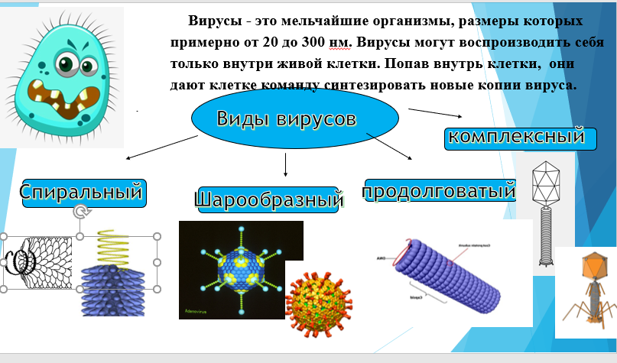

Рис.1
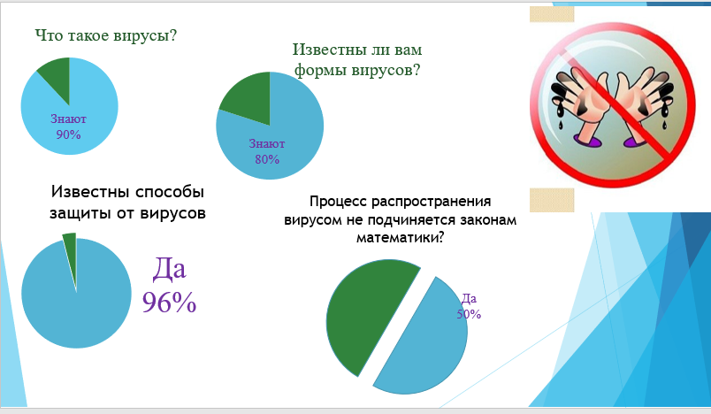
Рис.2

